- 系統
  - 更改密碼
    - 按下[更改密碼] (如沒有此選項，則表示你的使用者沒有權限更改密碼)
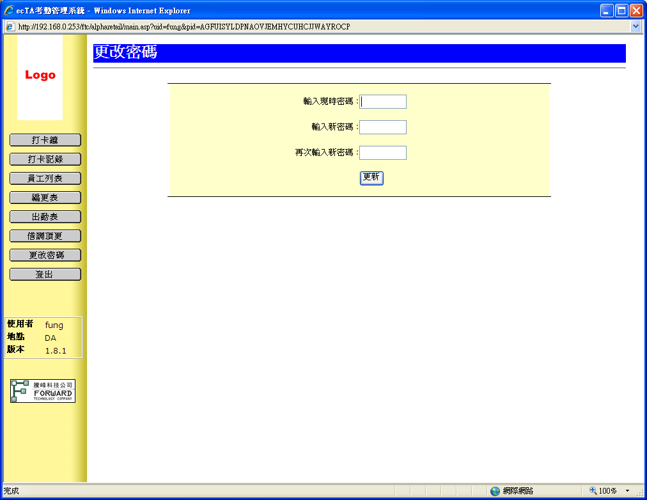

    - 在[輸入現時密碼]鍵入現時的密碼
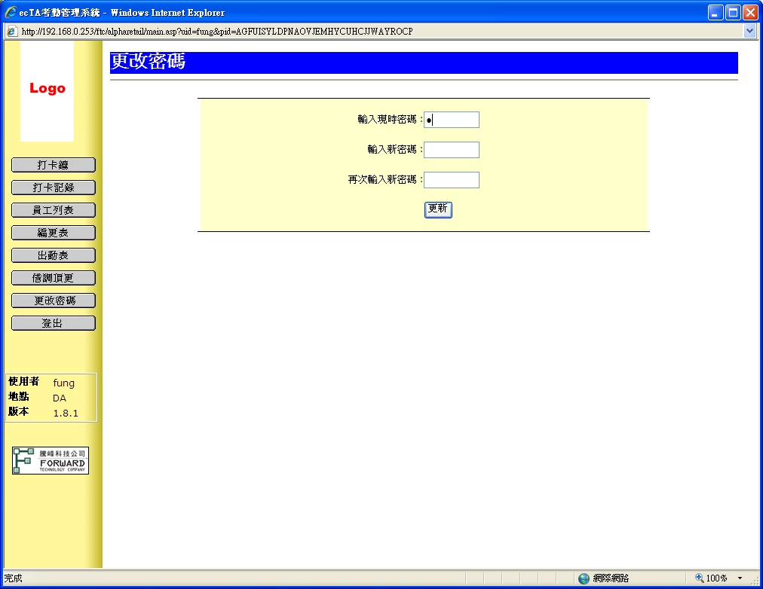

    - [輸入新密碼]及[再次輸入新密碼] 鍵入新密碼(此兩個密碼必須相同)
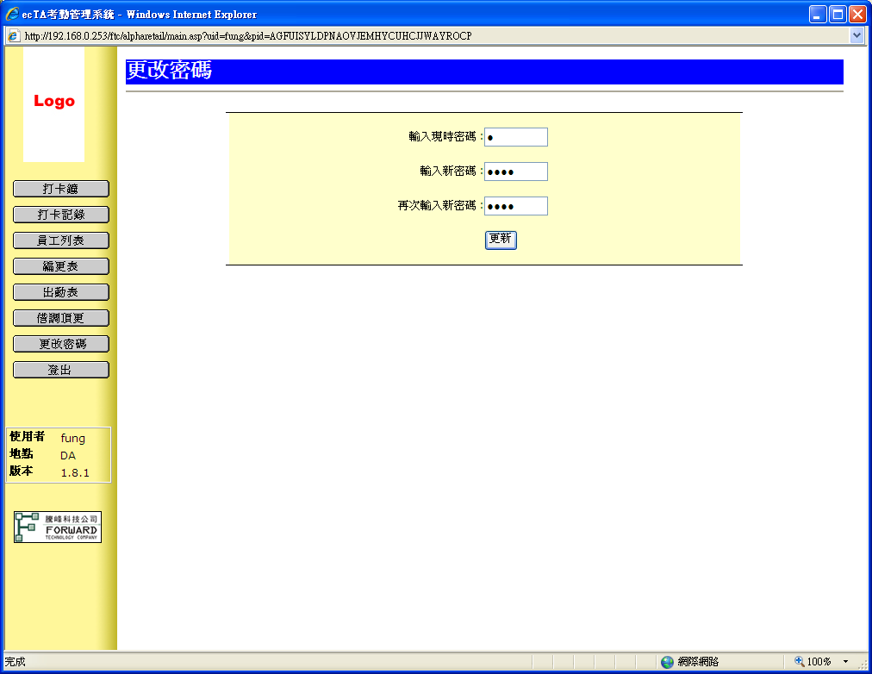

    - 完成後按下[更新] 若成功更改，系統會提示成功 (新密碼將於下次登入時生效)
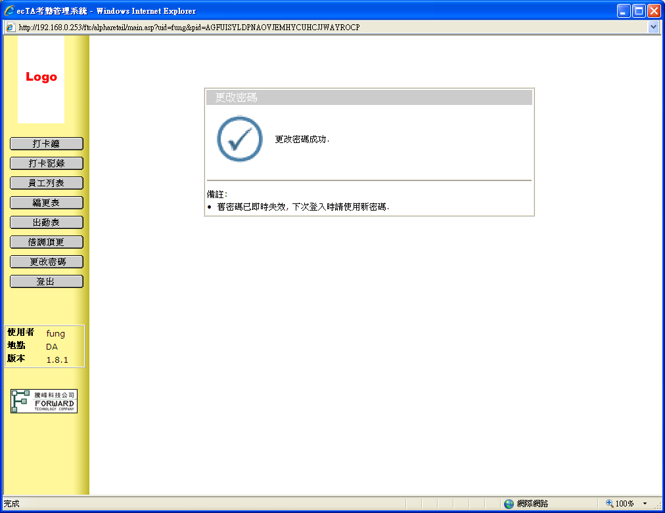

    - 若[輸入現時密碼]錯誤，系統會提示失敗
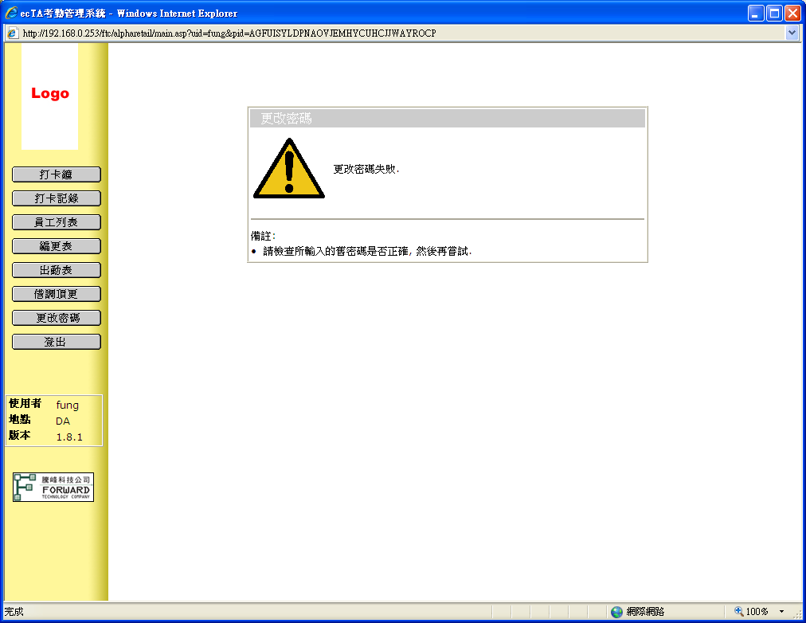

    - 若輸入的[新密碼]及[再次輸入新密碼]不符，提示小視窗自動跳出
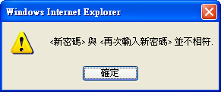

1.2.8 按下[確定]，重新輸入正確的新密碼

